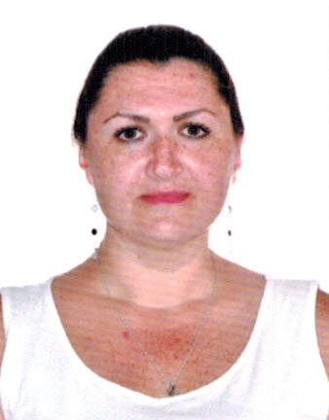

Няня
Гончаренко Людмила Алексеевна
Дата рождения | 4.01.1983 г. 32 года
Прописка | Украина, Черкасская обл.
Фактическое место проживания | Москва, г. Красногорск
Семейное положение | Разведена, сын 11 лет
Образование  Опыт работы | Музыкальное училище по классу вокала (фортепьяно)  Высшее педагогическое – методика воспитательной работы, учитель музыки.  Общеобразовательная школа -12 лет- учитель музыки  Дети занимали первые места на международных конкурсах  Музыкальная школа – учитель вокала-3 года  В семьях  2013-2015 г. 1 сут/3 суток. Няня девочке 3 года.  Полный уход и развитие ребенка. Гигиенический уход.  2015 г. Одинцовский р-н. Лесной городок. Няня двойне1.5 лет.
Профессиональные  навыки | Развитие детей по методике школа 7 гномов.  Развитие по возрасту по современным программам.  Чтение книг, заучивание: песенок, потешек, стишков.  Развитие логики, памяти, внимания, наблюдательности, знакомство с окружающим миром.  Соблюдение режима дня. Кормление, купание, закаливание, оздоровительные процедуры, привитие гигиенических навыков.  Развивающие игры.  Приготовление пищи (хорошо готовит домашнюю пищу), помощь по дому.
Дополнительная информация | Загранпаспорт. Готова выехать с семьей в отпуск заграницу.  Энергичная, позитивная, добрая

